EJERCICIOS DE ANALISIS

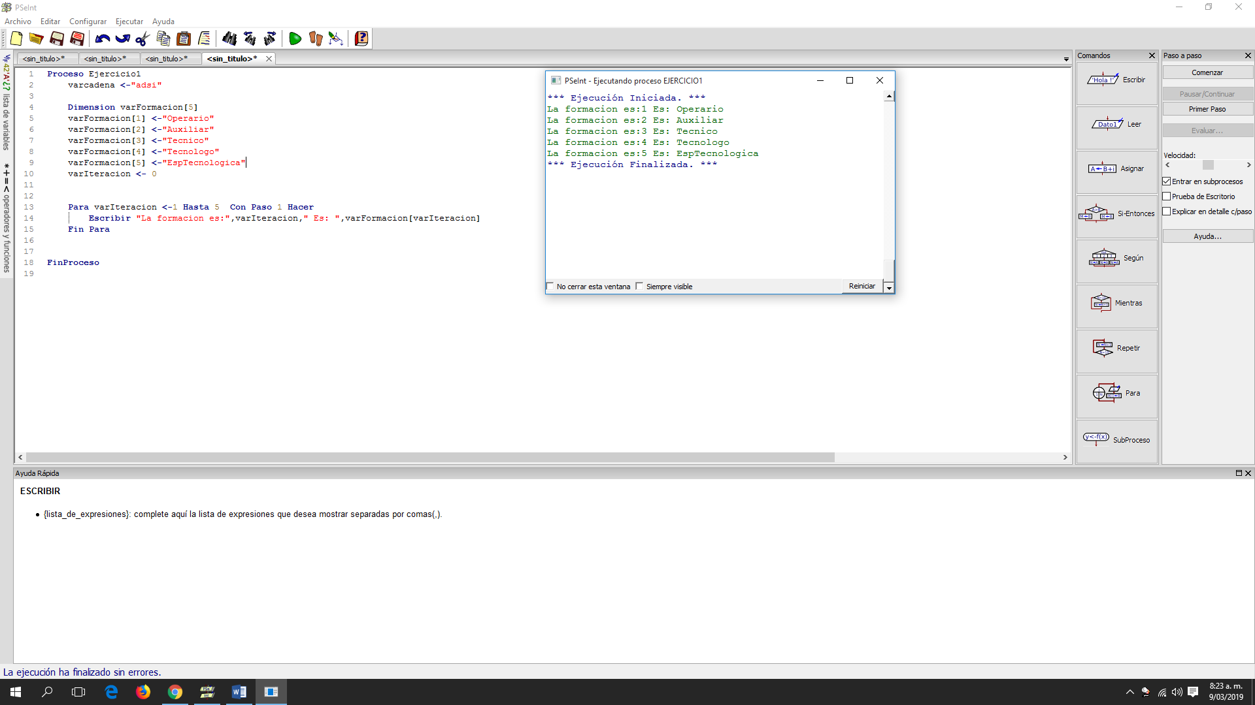EJERCICIO NUMERO UNO:

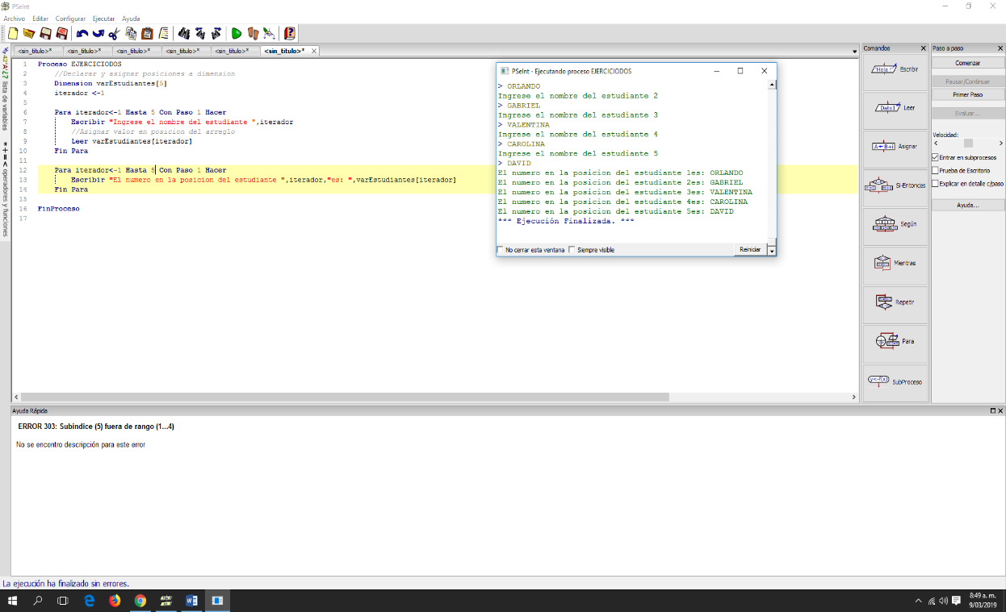EJERCICIO NUMERO DOS:

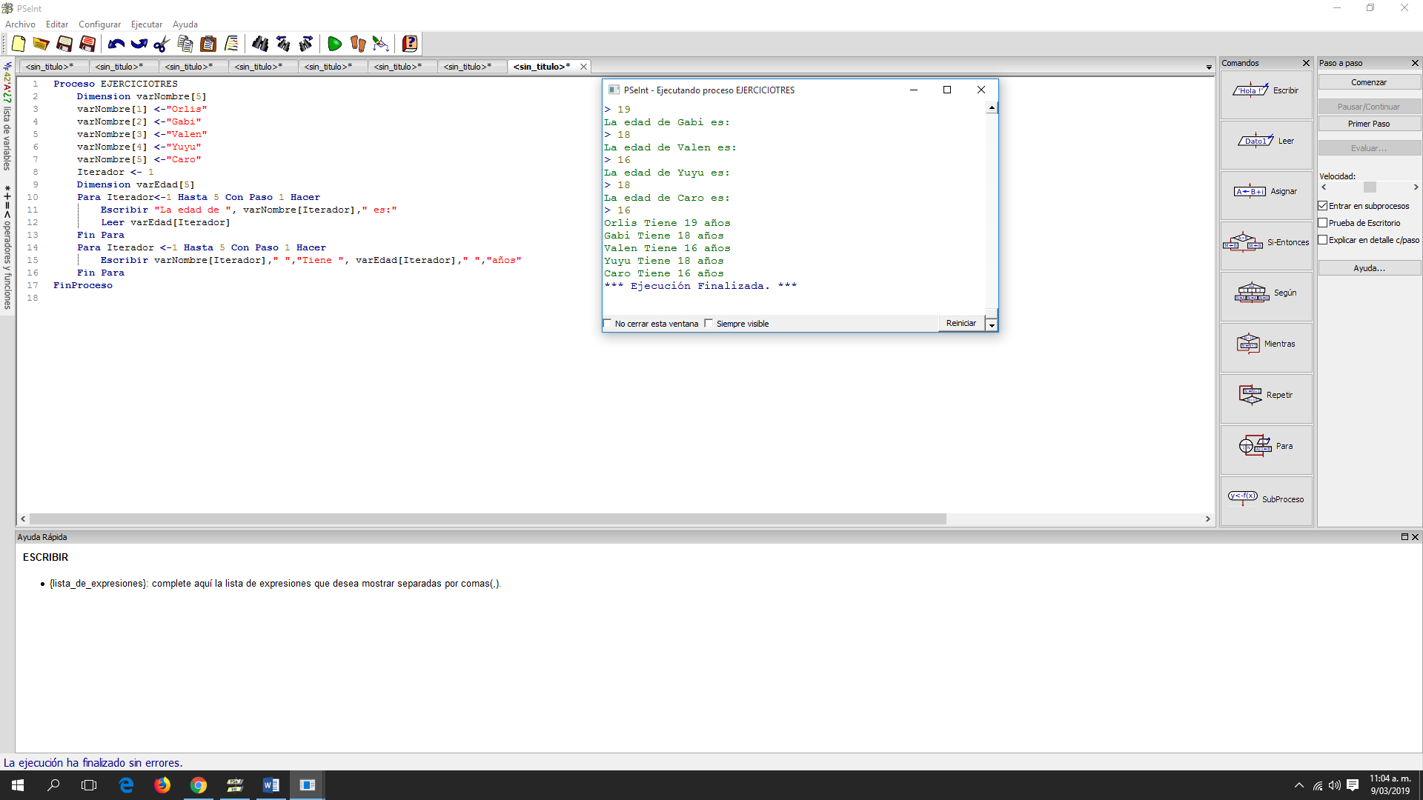EJERCICIO NUMERO TRES:

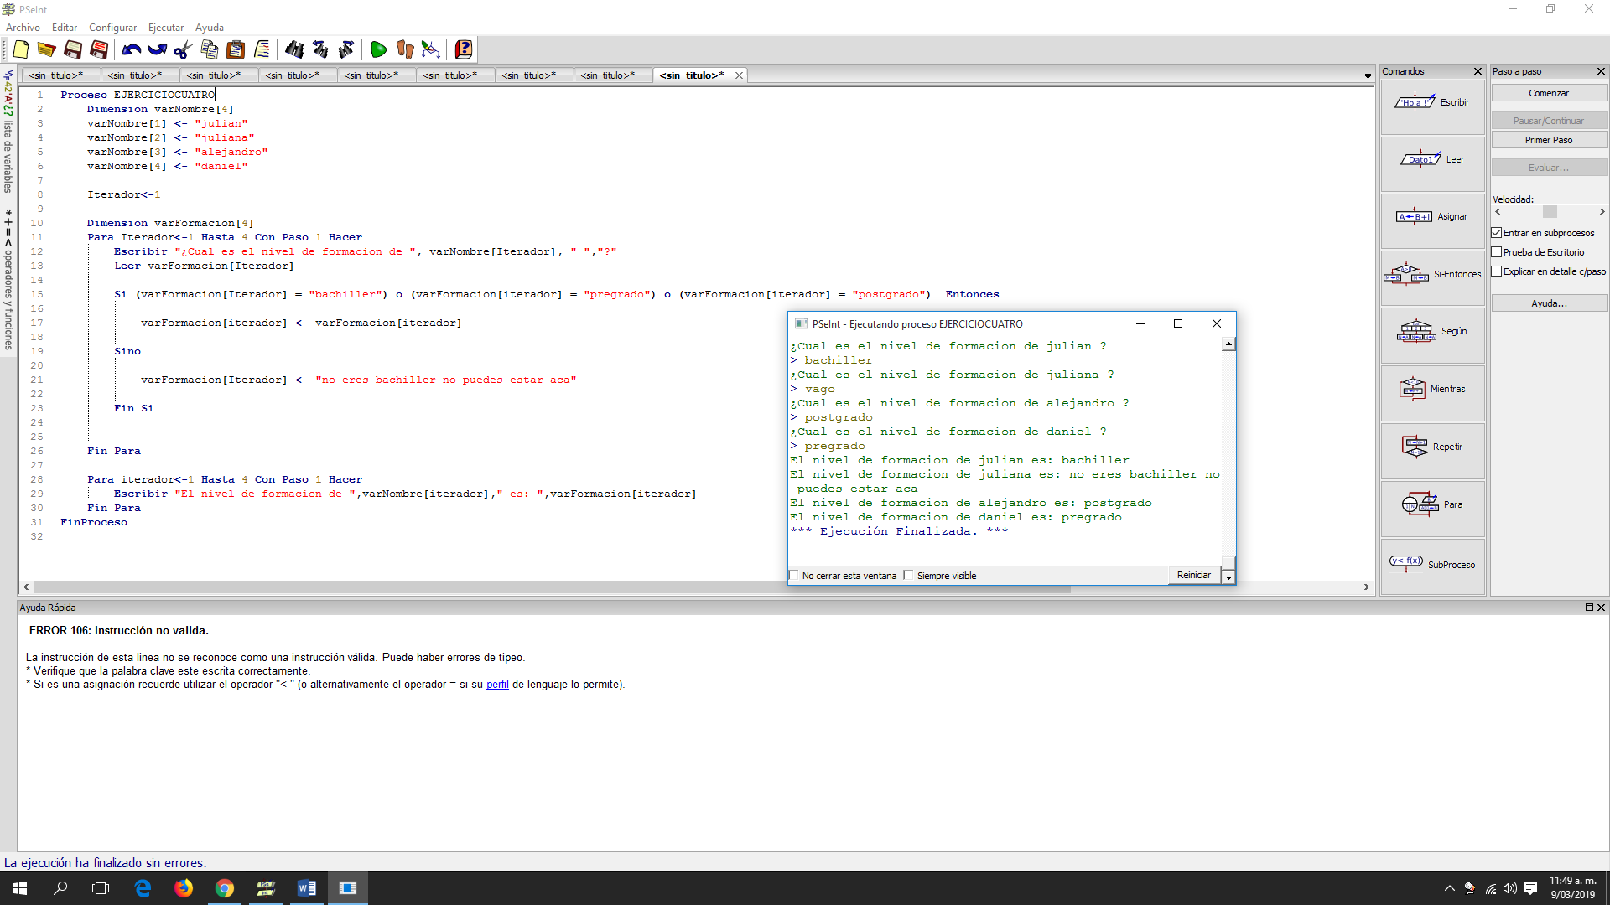EJERCICIO NUMERO CUATRO: